一、选择题
(A) 光强为零； (B)是完全偏振光且光矢量的振动方向垂直于入射面；
1、一束自然光自空气射向一块平面玻璃（如图），入射角等于布儒斯特角，则在界面2的反射光
(C) 是部分偏振光； (D)是完全偏振光且光矢量的振动方向平行于入射面。
（A）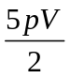； （B）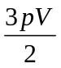； （C）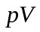； （D）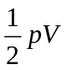。
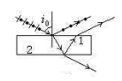
2、压强为p，体积为V的氢气（视为刚性分子的理想气体）的内能为
3、速率分布函数f(v)的物理意义为：
（A）具有速率v的分子占总分子数的百分比。
（B）具有速率v的分子数。
（C）速率分布在v附近的单位速率间隔中的分子数占总分子数的百分比。
（D）速率分布在v附近的单位速率间隔中的分子数。

4、对于理想气体系统来说，在下列过程中，哪个过程系统所吸收的热量、内能的增量和对外作的功三 者均为负值。
（A）等容降压过程； （B）等温膨胀过程；
（C）绝热膨胀过程； (D）等压压缩过程。
（A）不违反热力学第一定律，但违反热力学第二定律。
5、“理想气体和单一热源接触作等温膨胀时，吸收的热量全部用来对外作功。”对此说法，有如下几种评论，哪种是正确的？
（B）不违反热力学第二定律，但违反热力学第一定律。
（C）不违反热力学第一定律，也不违反热力学第二定律。
（D）违反热力学第一定律，也违反热力学第二定律。

6、如图，一定量的理想气体，由平衡状态A变到平衡状态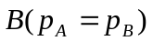，则无论经过的是什么过程，系统必然
0
p
A
B
题7图
V
（A）对外作正功; （B）向外界放热;
(C）从外界吸热; （D）内能增加。

7、 用频率为ν 的单色光照射某种金属时，逸出光电子的最大动能为E_{K}；若改用频率为2ν 的单色光照射此种金属时，则逸出光电子的最大动能为：
(A) hν + E_{K} (B) 2hν - E_{K} (C) hν - E_{K} (D) 2 E_{K}

（A） 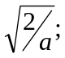 （B）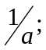 (C）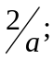 （D）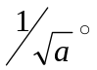
8、已知粒子在无限深势阱中运动，其波函数为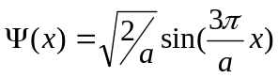 (0≤x≤a)，那么粒子在x＝a／6处出现的概率密度为

- 填空题

1、使光强为I₀的自然光垂直通过偏振依次各成45⁰角的三块偏振片，则透过三块偏振片的光强I为 。

4、一绝热容器被隔板分成两半，一半是真空，另一半是5mol的理想气体。若把隔板抽出，气体将进行自由膨胀，达到平衡后熵变为 。
2、某理想气体（视为刚性）的定压摩尔热容为29.1J·mol⁻¹·k⁻¹，则该理想气体分子的自由度为_______，温度在273K时1mol理想气体的平均转动能________ 。
3、某容器内分子数密度为10²⁶m⁻³，每个分子的质量为3×10⁻²⁷kg，设其中1/6分子数以速率v =200m·s⁻¹垂直地向容器的一壁运动，而其余5/6分子或者离开此壁、或者平行此壁方向运动，且分子与容器壁的碰撞为完全弹性。则（1）每个分子作用于器壁的冲量I = ；⑵每秒碰在器壁单位面积上的分子数n₀ = ；（3）作用在器壁上的压强p = 。
5、夏季的制冷空调， 须将室内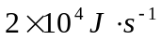的热 量排到室外。若室内温度 为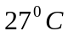，室外温度为 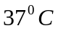，求该致冷机所需最小功率为 。
7、设描述微观粒子运动的波函数为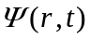，则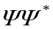表示_______________________；须满足的条件是_____________________。
6、波长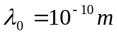的X 射线与静止的自由电子作弹性碰撞, 在与入射角成60º角的方向上观察，散射波长的改变量Δλ 为 ，反冲电子得到的动能为 。
8、温度为27ºC的黑体，其单色辐出度的峰值所对应的波长是 。

三、计算题
1、设N个粒子的系统的速率分布函数为：
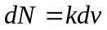（V＞v＞0，k为常量）
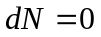 （v＞V）
- 画出分布函数
- 用N和V定出常量k；
- 用V表示出算术平速率和方均根速率。

2、如图所示，1mol的刚性双原子的理想气体，从初态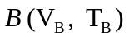开始，经过一个等容过程达到状态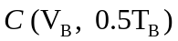，再经过一个等温压过程达到状态A，最后经直线过程而完成一个循环。求该循环过程的循环效率。
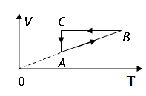

3、动能为2.8eV的电子（非相对论）的德布罗意波长为多少纳米? 如果该电子位置不确定量为德布罗意波长，那么其动量不确定量和波长确定量分别为多少？

